RECURSO DE REVISIÓN 1578/2022-1

COMISIONADO PONENTE:
LICENCIADO DAVID ENRIQUE MENCHACA ZUÑIGA

MATERIA:
ACCESO A LA INFORMACIÓN PÚBLICA.

SUJETO OBLIGADO:
MUNICIPIO DE MEXQUITIC DE CARMONA.

San Luis Potosí, San Luis Potosí. Acuerdo del Pleno de la Comisión Estatal de Garantía de Acceso a la Información Pública, correspondiente a la sesión del 07 siete de noviembre de 2022 dos mil veintidós.

VISTOS, para resolver, los autos del recurso de revisión identificado al rubro; y

RESULTANDO:

PRIMERO. Solicitud de acceso a la información pública. El 03 tres de junio de 2022 dos mil veintidós el MUNICIPIO DE MEXQUITIC DE CARMONA recibió una solicitud de información a través de la Plataforma Nacional de Transparencia, misma que quedó registrada con número de folio 240473722000031.

SEGUNDO. Respuesta a la solicitud de acceso a la información pública. El 17 diecisiete de junio de 2022 dos mil veintidós el sujeto obligado otorgó contestación a la solicitud de información.

TERCERO. Interposición del recurso. El 20 veinte de junio de 2022 dos mil veintidós el solicitante de la información interpuso el recurso de revisión en contra de la respuesta a la solicitud.

CUARTO. Trámite del recurso de revisión ante esta Comisión Estatal de Garantía de Acceso a la Información Pública. Mediante auto del 08 ocho de julio de 2022 dos mil veintidós la presidencia de esta Comisión de Transparencia tuvo por recibido el recurso de revisión, que, por razón de turno, tocó conocer al Comisionado David Enrique Menchaca Zúñiga, para que procediera, previo su análisis, a su admisión o desechamiento según fuera el caso.

QUINTO. Auto de admisión. Por proveído del 25 veinticinco de agosto de 2022 dos mil veintidós el Comisionado Ponente:

• Admitió en tiempo y forma el medio de impugnación en atención a la hipótesis establecida en la fracción IV del artículo 167 de la Ley de la materia.
• El ponente registró en el Libro de Gobierno el presente expediente como recurso de revisión RR-1578/2022-1.
• Tuvo como ente obligado al MUNICIPIO DE MEXQUITIC DE CARMONA, por conducto de su TITULAR y de su TITULAR DE LA UNIDAD DE TRANSPARENCIA.
• Se puso a disposición de las partes el expediente para que en un plazo máximo de 7 siete días manifestaran lo que a su derecho conviniera –ofrecer pruebas, alegar y para que rindiera un informe acerca de la información solicitada en cuanto a:
- Su contenido, calidad y si se cuenta en la modalidad solicitada.
- Si se encuentra en sus archivos.
- Si tiene la obligación de generar, o si la obtuvo; y para el caso que manifieste no contar con la obligación de generarla o poseerla, fundar y motivar las circunstancias que lo acrediten.
- Las características físicas de los documentos en los que contar la información.
- Si se actualiza algún supuesto de excepción de derecho de acceso a la información.
• Apercibió a las autoridades de que en caso de ser omisas para manifestar lo que a su derecho conviniera respecto del presente recurso se aplicarían en su contra las medidas de apremio previstas en el artículo 190, fracción I, de la Ley de Transparencia y Acceso a la Información Pública del Estado.
• Ordenó el traslado a las autoridades con la copia simple del recurso de revisión; las requirió para que remitieran copia certificada del nombramiento que los acreditara como tales; para que señalaran personas y domicilio para oír y recibir notificaciones en esta ciudad y se les informó que una vez que fuera decretado el cierre de instrucción no se atendería la información que fuese enviada.
• Decretó la ampliación del plazo para resolver este recurso en virtud de la distancia territorial del sujeto obligado.

SEXTO. Cierre de instrucción. Mediante el auto del 26 veintiséis de septiembre de 2022 dos mil veintidós, el ponente:

- Tuvo por recibido oficio número UT/155/2022, signado por el Titular de la Unidad de Transparencia del sujeto obligado, recibido en la Oficialía de Partes de esta Comisión el 22 veintidós de septiembre de 2022 dos mil veintidós.
- Le reconoció la personalidad para comparecer en este expediente, tuvo al sujeto obligado por manifestado lo que a su derecho convino y por ofrecidas pruebas. En cuanto al recurrente, feneció el término para que realizara las manifestaciones que a su derecho convinieran, así como tampoco ofreció pruebas o alegatos.
- Asimismo, el ponente declaró cerrado el periodo de instrucción y procedió a elaborar el proyecto de resolución respectivo.

CONSIDERANDO

PRIMERO. Competencia. Esta Comisión Estatal de Garantía de Acceso a la Información Pública es competente para conocer del presente asunto, de acuerdo con los artículos 6, párrafo cuarto, apartado A, fracción IV, de la Constitución Política de los Estados Unidos Mexicanos; 17, fracción III, párrafo tercero, de la Constitución Política del Estado Libre y Soberano de San Luis Potosí; 27, primer párrafo, 34, fracciones I y II, 35, fracción I, y 175 de la Ley de Transparencia y Acceso a la Información Pública de este Estado.

SEGUNDO. Procedencia. El presente recurso de revisión es procedente en términos del artículo 166 y 168 de la Ley de Transparencia y Acceso a la Información Pública del Estado ya que la recurrente se inconforma por la respuesta a su solicitud de acceso a la información pública.

TERCERO. Legitimación. El recurrente se encuentra legitimado para interponer el recurso de revisión, ya que fue éste quien presentó la solicitud de acceso a la información pública y es precisamente a quien le pudiera deparar perjuicio la respuesta.

CUARTO. Oportunidad del recurso. La interposición del escrito inicial del recurso de revisión fue oportuna al presentarse dentro del plazo de quince días a que se refiere el artículo 166 de la Ley de Transparencia y Acceso a la Información Pública del Estado, como se expone a continuación:

• El 17 diecisiete de junio de 2022 dos mil veintidós el solicitante de la información fue notificado de la respuesta a su solicitud de información.
• Así, los quince días hábiles para interponer el recurso de revisión transcurrieron del 20 veinte de junio al 08 ocho de julio de 2022 dos mil veintidós.
• Consecuentemente si el 20 veinte de junio de 2022 dos mil veintidós se tuvo por recibido el citado medio de impugnación, resulta claro que es oportuna su presentación.

QUINTO. Causales de improcedencia. Las causales de improcedencia previstas en el artículo 179 de la Ley de Transparencia son de estudio oficioso y preferente a cualquier otra cuestión planteada; en el caso, al no existir causa de improcedencia señalada por la autoridad o advertida por este órgano colegiado se estudia de fondo la cuestión planteada.

SEXTO. Estudio de fondo. Esta Comisión Estatal de Garantía de Acceso a la Información Pública entra al estudio de fondo del presente asunto de conformidad con lo siguiente:

En la solicitud de información de la que se deriva el presente recurso de revisión se solicitó:

“Solicito se proporcione la totalidad de la normatividad aplicable a ese sujeto obligado. No pasa desapercibido el hecho de que dicha información es pública de oficio, no obstante, ese sujeto obligado ha sido omiso en su publicación.” SIC. (Visible a foja 05 cinco de autos).

Como respuesta a la solicitud, el sujeto obligado emitió la siguiente contestación, visible a foja 06 seis y 07 siete de autos:

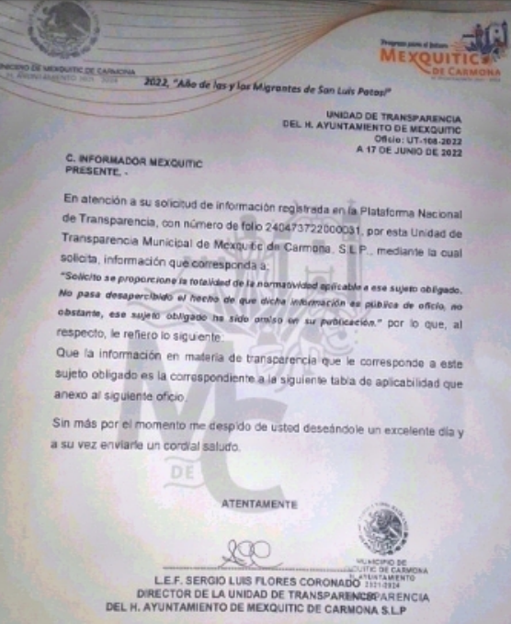

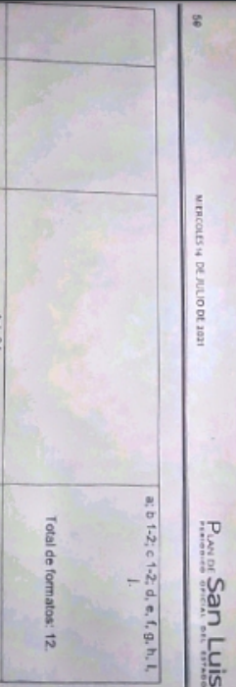
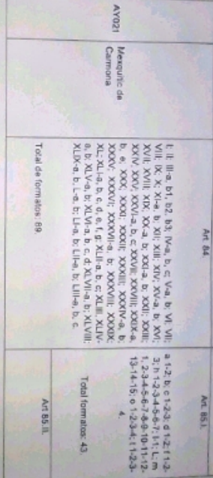

Inconforme con la respuesta recaída a su solicitud de información, el hoy recurrente interpuso el recurso de revisión que nos ocupa y manifestó:

“El sujeto obligado no dio contestación a la solicitud de información peticionada, ya que no proporciona la totalidad de la normatividad que le es aplicable” SIC. (Visible a foja 01 uno de autos).

Bien, esta Comisión estima que le asiste la razón al particular en cuanto a que la respuesta es incompleta ya que no se le proporcionó la totalidad de la normatividad aplicable al sujeto obligado, ya que la autoridad realizó una interpretación errónea de la solicitud de información al asumir que sólo se le está pidiendo la normatividad aplicable en materia de obligaciones de transparencia, ya que incluso en su informe que rindió ante esta Comisión insistió en que proporcionaba la información que en materia de transparencia le corresponde al sujeto obligado.
Empero, la solicitud de información claramente requiere “la totalidad de la normatividad aplicable a ese sujeto obligado”, información que corresponde a la obligación de transparencia prevista en la fracción II del artículo 84 relativa al marco normativo aplicable al sujeto obligado, mismo que debe incluir leyes, códigos, reglamentos, decretos de creación, manuales administrativos, reglas de operación, criterios, políticas, y cualquier otra disposición normativa que rija su actuar:

“ARTÍCULO 84. Los sujetos obligados pondrán a disposición del público y mantendrán actualizada, en los respectivos medios electrónicos, de acuerdo con sus facultades, atribuciones, funciones u objeto social, según corresponda, la información, por lo menos, de los temas, documentos y políticas que a continuación se señalan:
[…]
II. El marco normativo aplicable al sujeto obligado, en el que deberá incluirse leyes, códigos, reglamentos, decretos de creación, manuales administrativos, reglas de operación, criterios, políticas, entre otros;”

En este sentido, la respuesta proporcionada es incompleta y se conmina a la autoridad a que emita una nueva respuesta en la que sí proporcione de manera completa, todo su marco normativo aplicable, en la inteligencia de que deberá incluir leyes, códigos, reglamentos, decretos de creación, manuales administrativos, reglas de operación, criterios, políticas, y cualquier otra disposición normativa que rija su actuar, tal y como lo establece el artículo 84 fracción II de la Ley de la materia, información que incluso ya debe obrar publicada en la Plataforma Estatal de Transparencia, por lo que no debe existir impedimento alguno para su entrega electrónica.

6.1. Sentido y efectos de esta resolución.

Por las consideraciones expuestas, esta Comisión Estatal de Garantía de Acceso a la Información Pública de conformidad con el artículo 175 fracción III de la Ley de Transparencia y Acceso a la Información Pública del Estado, REVOCA EL ACTO IMPUGNADO y conmina al sujeto obligado para que entregue al peticionario:

6.1.1. Todo su marco normativo aplicable, en la inteligencia de que deberá incluir leyes, códigos, reglamentos, decretos de creación, manuales administrativos, reglas de operación, criterios, políticas, y cualquier otra disposición normativa que rija su actuar, tal y como lo establece el artículo 84 fracción II de la Ley de la materia.

6.2. Precisiones de esta resolución.
Para efecto de cumplir con la presente resolución, el Sujeto Obligado deberá acompañar a su informe de cumplimiento las constancias con las que acredite haber dado cumplimiento a la resolución; es decir, deberá acompañar:
- Todos aquellos documentos entregados al peticionario.
- Las constancias que acrediten que la nueva respuesta fue notificada al recurrente.
6.3. Modalidad de la información.
En virtud de que el recurrente expresó que la modalidad de entrega de la información fuera la electrónica, y toda vez que ya no es posible que la autoridad proporcione la información solicitada mediante la Plataforma Nacional de Transparencia San Luis Potosí ésta deberá hacerlo a través del correo electrónico que el particular designó para recibir notificaciones.
6.4. Plazo para el cumplimento de esta resolución e informe sobre el cumplimento a la misma.
Con fundamento en el artículo 175 de la Ley de Transparencia y Acceso a la Información Pública 05 cinco días para la entrega de la información, contados a partir de la fecha de notificación de esta resolución, plazo que esta Comisión de Transparencia considera que es suficiente para la entrega de la información por parte del sujeto obligado en virtud de que la información consiste en obligaciones de transparencia.
Vencido este término, de conformidad con el artículo 177, segundo párrafo de la Ley de la materia, el sujeto obligado deberá informar a esta Comisión de Transparencia el cumplimento al presente fallo en un plazo que no deberá de exceder de tres días hábiles, lo que justificará con los documentos necesarios el cumplimento a lo aquí ordenado.
6.5. Medida de apremio en caso de incumplimiento a la resolución.
Esta Comisión Estatal de Garantía de Acceso a la Información Pública apercibe al sujeto obligado que, en caso de no acatar la presente resolución, se le impondrá la medida de apremio consistente en una Amonestación Privada conforme a lo establecido en el artículo 190 fracción I de la Ley de Transparencia, en virtud de que este órgano colegiado debe garantizar el debido cumplimiento al derecho humano de acceso a la información pública.
6.6. Medio de impugnación.
Por último, de conformidad con el artículo 159 de la Ley General de Transparencia y Acceso a la Información Pública mediante la presente resolución se hace del conocimiento a la parte recurrente que en contra de la presente determinación puede acudir ante el Instituto Nacional de Transparencia, Acceso a la Información y Protección de Datos Personales o ante el Poder Judicial de la Federación.

RESOLUTIVO

Por lo expuesto y fundado, SE RESUELVE:

ÚNICO. Esta Comisión Estatal de Garantía y Acceso a la Información Pública, con fundamento en el artículo 175, fracción III de la Ley de Transparencia y Acceso a la Información Pública del Estado, REVOCA la respuesta otorgada por el ente obligado, por los fundamentos y las razones desarrolladas en el considerando sexto de la presente resolución.

Notifíquese; por oficio a las autoridades y al recurrente por el medio que designó.

Así lo resolvieron por unanimidad de votos en la Sesión Ordinaria del 07 siete de noviembre de 2022 dos mil veintidós, los Comisionados Licenciado David Enrique Menchaca Zúñiga, Maestro José Alfredo Solis Ramírez y Maestra Ana Cristina García Nales, siendo ponente el primero de los nombrados, quienes firman con la Licenciada Rosa María Motilla García, quien autoriza y da fe.
COMISIONADO PRESIDENTE COMISIONADO

LIC. DAVID ENRIQUE MENCHACA ZUÑIGA. MTRO. JOSÉ ALFREDO SOLIS RAMÍREZ.

COMISIONADA SECRETARIA DE PLENO

MTRA. ANA CRISTINA GARCÍA NALES. LIC. ROSA MARÍA MOTILLA GARCÍA.
MAI
Las presentes firmas corresponden a la resolución dictada dentro del expediente RR-1578/2022-1, aprobada por unanimidad de votos en Sesión Ordinaria de Pleno de la Comisión Estatal de Garantía de Acceso a la Información Pública del Estado de San Luis Potosí el 07 siete de noviembre de 2022 dos mil veintidós.

